KLASIFIKASI DIAGNOSIS MELAHIRKAN DENGAN METODE SESAR MENGGUNAKAN NEURAL NETWORK

Muhammad Ja’far Shidiq¹; Sri Rahayu²; Fitra Septia Nugraha³

Ilmu Komputer
STMIK Nusa Mandiri Jakarta
www.nusamandiri.ac.id
¹ash.shidiq.mj@gmail.com; ²srahayu110527@gmail.com; ³fitraseptia7@gmail.com

Abstract – Having a health, normal and riskless offspring is not an easy thing to get, in certain circumtances normal childbirth is not the best solution, casarean section could be one of the options considered relatively safe so far. However, because cesarean was a major operation, the risk was also large. Then need careful consideration regarding the method of giving birth normally or cesarean section. This study aims to classify must use the fault method or not by calculating the existing parameters, including age, delivery time, delivery, blood, heat so that it could predict the safety of mothers and babies in the process of letting used the Neural Network method with 80 caesarian datasets, training cycles 200, learning rate 0.01 and momentum 0.9 and produce an accuracy of 71,25% and an AUC (Area Under Curve) value of 0,721 which means it got fair classification status.

Keywords : Caesarian, Classification, Neural Network

Abstrak – Memiliki keturunan yang sehat, normal dan tidak beresiko bukan hal mudah didapatkan, pada kondisi tertentu melahirkan secara normal bukan solusi terbaik, operasi sesar bisa menjadi salah satu opsi yang dianggap relatif aman sejauh ini. Namun, karena sesar merupakan operasi besar, besar pula risikonya. Maka perlu pertimbangan yang matang mengenai metode melahirkan dengan normal atau operasi sesar. Penelitian ini bertujuan untuk mengklasifikasi harus menggunakan metode sesar atau tidak dengan memperhitungkan parameter yang ada yaitu diantaranya Age, Delivery Time, Delivery, Blood, Heart sehingga dapat memprediksi keselamatan ibu dan bayi dalam proses lahiran dengan menggunakan metode Neural Network dengan 80 dataset caesarian, training cycles 200, learning rate 0.01 dan momentum 0.9 dan menghasilkan akurasi sebesar 71,25% dan dengan nilai AUC (Area Under Curve) sebesar 0,721 yang artinya mendapat status fair classification.
Kata Kunci : Sesar, Klasifikasi, Neural Network

PENDAHULUAN

Untuk melangsungkan kehidupan suatu masyarakat atau bangsa demi kesinambungan suatu generasi manusia, maka setiap masyarakat mempercayakan kepada keluarga dalam hal penghasil keturunan.
Dalam prosesnya, memiliki keturunan yang sehat, normal dan tidak beresiko bukan hal mudah didapatkan. Data Riset Kesehatan Dasar (Riskesdas) Kemenkes RI pada 2016 mencatat ada 100 ribu bayi yang lahir hidup, ada 305 orang ibu yang meninggal. Eni Agustina, direktur kesehatan keluarga, Kemenkes RI menambahkan, ada tiga penyebab utama kematian ibu yakni preeklamsia, pendarahan dan infeksi. (Ratnasari, 2017)
Preeklamsia bisa berupa tekanan darah tinggi atau hipertensi, kejang serta edema atau penumpukan cairan dalam jaringan. Infeksi pendarahan bisa terjadi saat proses kelahiran dimana proses kelahiran tidak dijaga kebersihannya atau tenaga yang membantu melahirkan kurang terlatih. (Ratnasari, 2017)
Pada kondisi-kondisi tertentu seperti saat ibu mengalami preeklamsia, cara melahirkan tidak boleh dipaksakan untuk melahirkan normal, karena akan membahayakan ibu dan bayi. (Ratnasari, 2017)
Operasi caesar mungkin akan direkomendasikan sebagai prosedur yang direncanakan atau dilakukan dalam keadaan darurat, jika melahirkan secara normal dianggap memiliki risiko yang sangat besar. Biasanya, operasi ini dilakukan setelah minggu ke-38 pada masa kehamilan. (Adrian, 2017)
Sejauh ini, operasi caesar dianggap relatif aman. Seperti operasi besar lainnya, operasi caesar juga berisiko kepada ibu dan ibunya apabila tidak sesuai dengan indikasi operasi caesar itu sendiri. (Suryati, 2012).
Risiko jangka panjangnya adalah leher rahim terhalang dengan tumbuhnya plasenta di dalam rahim, kondisi ini biasa disebut plasenta previa. Selain itu bisa juga mengalami gangguan plasenta seperti plasenta akreta yang dapat menyebabkan pendarahan hebat setelah melahirkan. Sebab itulah harus dipertimbangkan dan diputuskan dengan tepat, apakah ibu melahirkan dengan normal atau perlu operasi caesar. (Adrian, 2017)
Data mining salah satu bentuk pemanfaatan teknologi saat ini dapat memprediksi dan menjadi decision making dengan adanya simpulan pada sebuah penelitian bahwa penambangan data layanan kesehatan menyediakan banyak kemungkinan untuk investigasi pola tersembunyi yang bisa digunakan oleh dokter untuk menentukan diagnosa, prognosis dan peralatan untuk pasien dalam organisasi kesehatan. (Milovic & Milovic, 2012).
Salah satu penerapan data mining sebagai penentu diagnosa dan prognosis tadi, ditunjukan dengan adanya sebuah penelitian tentang prediksi gawat janin, menggunakan teknik Cardiotocography (CTG) yang mengidentifikasi terjadi gawat janin. Prediksi ini menggunakan metode klasifikasi Discriminant Analysis, Decision Tree, dan Artificial Neural Network yang masing-masing memiliki akurasi 82,1%, 86,36% dan 97,78% dengan akurasi tertingginya adalah metode Artificial Neural Network. (Huang & Hsu, 2012).
Dalam penelitian yang lain juga disebutkan Artificial Neural Network memiliki memiliki kemampuan prediksi yang lebih tinggi daripada regresi logistik. (Lin, Ou, Chen, Liu, & Lin, 2010)
Maka dalam penelitian ini penulis menggunakan metode Neural Network dalam mengklasifikasi diagnosa melahirkan dengan metode sesar dengan tujuan agar dapat memberikan klasifikasi berdasarkan kondisi ibu hamil yang akan melahirkan apakah harus dengan metode sesar atau tidak sehingga dapat memprediksi keselamatan ibu dan bayi dengan memperhitungkan kondisi-kondisi yang ada pada parameter di dataset yang digunakan.

BAHAN DAN METODE

Jaringan Saraf Tiruan
Jaringan saraf tiruan merupakan sistem pemroses informasi yang memiliki karakteristik mirip dengan jaringa syaraf biologi (Siang 2005:2) dalam (Oktaviani, 2010). Menurut Sekarwati (2005:1) dalam (Oktaviani, 2010) jaringan syaraf tiruan merupakan sistem komputasi yang didasarkan atas pemodelan sistem syaraf biologis (neurons) melalui pendekatan dari sifat-sifat komputasi biologis (biological computation). Menurut Subiyanto (2002:2) dalam (Oktaviani, 2010), jaringan syaraf tiruan adalah membuat model sistem komputasi yang dapat menirukan cara kerja jaringan syaraf biologi.
Backpropagation merupakan model jaringan syaraf tiruan dengan layar jamak. Backpropagation melatih jaringan agar mendapatkan keseimbangan jaringan dan mengenali pola selama pelatihan juga kemampuan untuk memberikan respon yang benar pada pola masukan serupa dengan pola yang digunakan selama pelatihan. (Cynthia & Ismanto, 2017)
Dalam Backpropagation, fungsi aktivasi yang dipakai harus memenuhi beberapa syarat sebagai berikut.
- Kontinu.
- Terdiferensial dengan mudah
- Merupakan fungsi yang tidak turun.
Salah satu fungsi yang memenuhi ketiga syarat tersebut sehingga sering dipakai adalah fungsi sigmoid biner yang memiliki range (0,1). Fungsi sigmoid biner didefinisikan sebagai berikut.

$f\left(x\right)= \frac{1}{1+e^{-x}}, - ∞≤x ≤ ∞$ ………………….…(1)

Sumber : (Oktaviani, 2010)

$f'\left(x\right)= f(x)(1-f\left(x\right))$ ………………………………(2)

Sumber : (Oktaviani, 2010)

Fungsi lain yang sering dipakai adalah fungsi sigmoid bipolar dengan range (-1,1) yang didefinisikan sebagai berikut.
$f\left(x\right)= \frac{1}{1+e^{-x}}-1, -∞ ≤x ≤ ∞$ ………………..(3)

Sumber : (Oktaviani, 2010)

$f^{'}\left(x\right)= \frac{\left(1+f\left(x\right)\right)(1-f\left(x\right))}{2}$ ………………………………(4)

Sumber : (Oktaviani, 2010)

Langkah-langkah yang dilakukan oleh penulis dalam melakukan penelitain ini ditempuh dengan berbagai kegiatan diantaranya:
1. Menentukan Dataset
Menentukan dataset adalah langkah awal dalam penelitian ini. untuk memperoleh data yang benar-benar akurat, maka penentuan jenis dan sumber data sangatlah penting. Dataset sesar yang digunakan adalah dataset sesar yang didapatkan dari UCI Dataset Repository.

2. Studi Kepustakaan
Langkah ini ditempuh penulis setelah menentukan dataset penelitian dengan mencari berbagai referensi yang berkaitan dan menjadikannya acuan untuk melakukan penelitian ini.
3. Menentukan Metode Klasifikasi
Melihat bentuk dataset dengan beberapa parameter yang menjadi kondisi pertimbangan dengan 1 atribut class sebagai label diagnosa harus melahirkan dengan metode sesar atau tidak tentulah teknik data mining yang digunakan merupakan metode klasifikasi. Berdasarkan studi kepustakaan yang dilakukan sebelumnya, beberapa penelitian menyatakan bahwa metode Neural Network memiliki tingkat akurasi yang tinggi, maka metode ini dipilih dalam memprediksi diagnosis melahirkan dengan metode cesar.
- Pengolahan Data Awal
Data yang didapat diolah untuk mendapatkan atribut yang relevan dan sesuai.
- Eksperimen dan Pengujian Model (Method Test and Experimen)
Eksperimen dilakukan dengan tools rapid miner 9.0 menggunakan metode neural network.
- Evaluasi dan Validasi (Result Evaluation)
Tahap ini akan membahas tentang hasil evaluasi dari eksperimen yang telah dilakukan. Pengujian hasil implementasi dengan menggunakan model ROC CURVE (AUC). Hasil pengujian yang di dapat dari metode Confusion Matrix adalah akurasi.

  - Pengukuran menggunakan ROC Curve
ROC Curve adalah kurva ROC yang banyak digunakan para peneliti untuk menilai hasil prediksi. Kurva ROC menggambatkan kinerja klasifikasi tanpa memperhatikan distribusi kelas atau kesalahan, pada sumbu vertical menggambarkan nilai positif (TP) dan sumbu horizontal menandakan nilai negative (FP). (Sucipto, 2012) Lihat gambar berikut:

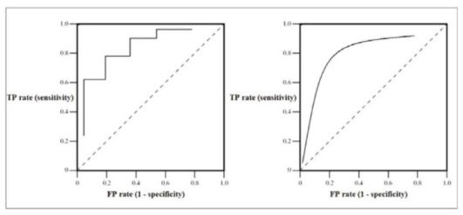Sumber : (Sucipto, 2012)
Gambar 1. Contoh Grafik ROC

Performance keakurasian AUC Gorunescu dalam (Septiani, 2017) dapat diklasifikasikan menjadi lima kelompok yaitu:

- 0,90 – 1,00 = Exellent Classification
- 0,80 – 0,90 = Good Classification
- 0,70 – 0,80 = Fair Classification
- 0,60 – 0,70 = Poor Classification
- 0,50 – 0,60 = Failure Classification
Sumber : (Sucipto, 2012)

  - Pengukuran menggunakan Confusion Matrix
Confusion matrix adalah sebuah tabel yang menyatakan jumlah data uji yang benar diklasifikasikan dan jumlah data uji yang salah diklasifikasikan. (Indriani, 2014). Contoh confusion matrix untuk klasifikasi biner ditunjukan pada tabel 1. (Indriani, 2014)

Tabel 1.
Confusion Matrix untuk klasifikasi biner

 |  | Kelas Prediksi
 |  | 1 | 0
Kelas Sebenarnya | 1 | TP | FN
 | 0 | FP | TN
Sumber : (Indriani, 2014)

Keterangan untuk Tabel 1. dinyatakan sebagai berikut:
- True Positive (TP), yaitu jumlah dokumen dari kelas 1 yang benar dan diklasifikasikan sebagai kelas 1.
- True Negative (TN), yaitu jumlah dokumen dari kelas 0 yang benar diklasifikasikan sebagai kelas 0.
- False Positive (FP), yaitu jumlah dokumen dari kelas 0 yang salah diklasifikasikan sebagai kelas 1.
- False Negative (FN), yaitu jumlah dokumen dari kelas 1 yang salah diklasifikasikan sebagai kelas 0.

Perhitungan akurasi :

Accuracy = $\frac{(TN+TP)}{(TN+FN+TP+FN)} x 100 \%$.......(5)

Sumber : (Indriani, 2014)

- Menarik Kesimpulan
Setelah dataset diolah menggunakan tools rapid miner, dengan segala rangkaian penerapan metode terpilih, ditariklah kesimpulan apakah akurasi yang didapatkan tinggi atau tidak, termasuk ke dalam klasifikasi sangat baik, baik, cukup atau justru buruk, sehingga dapat ditentukan dataset tersebut bisa digunakan sebagai acuan diagnosis keberhasilan melahirkan menggunakan metode sesar dengan pertimbangan parameter yang ada atau tidak.

HASIL DAN PEMBAHASAN

Hasil Penelitian
Setelah dilakukan penelitian menggunakan algoritma Neural Network untuk memprediksi persalinan sesar menggunakan dataset sesar yang didapatkan dari data public UCI Repository yang sudah berupa data yang terdiri dari atribut Age, Delivery Time, Delivery, Blood, Heart dan caesarian sebagai label. Dimana penelitian ini menggunakan dataset sebanyak 80 data sesar. Proses penelitian dimulai dari training, learning, sampai dengan dilanjutkan proses testing didapat hasil penelitian bahwa dengan menggunakan dataset sebanyak 80 hasil akurasi prediksinya sebesar 71,25% +/- 20,95% dan AUC sebesar 0,721.

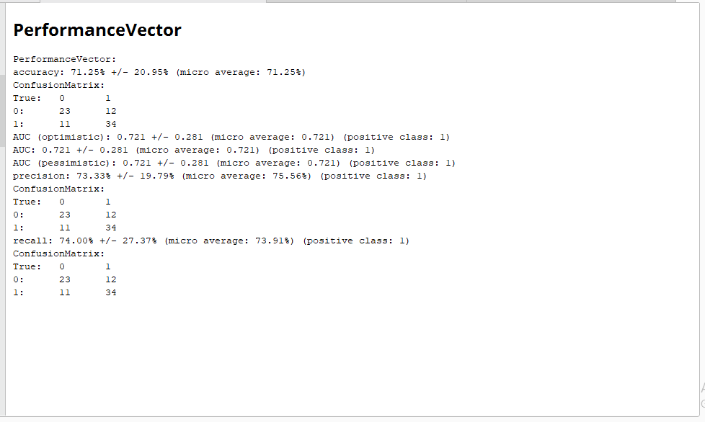
Sumber : (Shidiq, Rahayu, & Nugraha, 2019)
Gambar 2.
Hasil Prediction Accuracy

Pembahasan
Eksperimen dan Pengujian Model (Method Test and Experimen)
Setelah tahapan proses pengumpulan data tahap selanjutnya yaitu tahap eksperimen dan pengujian model menggunakan model neural network dengan data set sebanyak 80 dengan bantuan tools rapid miner 9.0. tahapan proses dimulai dengan tahap pemodelan, training, learning, dan testing.
- Proses Pemodelan
Pengujian dengan menggunakan cross validation untuk melakukan pengujian model.

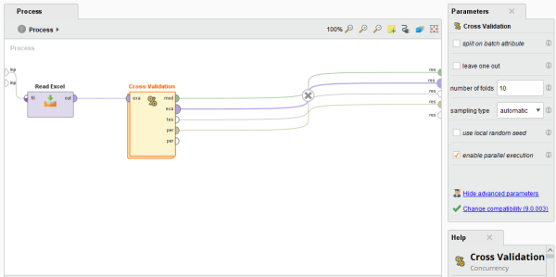

Sumber : (Shidiq et al., 2019)
Gambar 3. Pemodelan Neural Network dan Cross Validation

Pada gambar di atas dilakukan pengujian model neural network dengan menghubungkan dataset sesar ke operator cross validation. Cross validation yang digunakan dalam penelitian ini adalah 10 fold validation.

- Proses Training
Proses berikutnya adalah proses insert model yang akan di training. Pada proses training model algoritma Neural Network dengan menggunakan 80 data set dengan training cycles 200, learning rate 0.01 dan momentum 0.9.
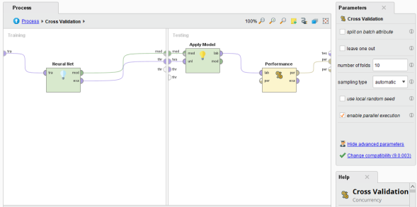

Sumber : (Shidiq et al., 2019)
Gambar 4. Proses Training dan Learning Model Neural Network
- Proses selanjutnya proses testing dengan cara insert apply model dan performance dengan main criterion accuracy dan AUC.
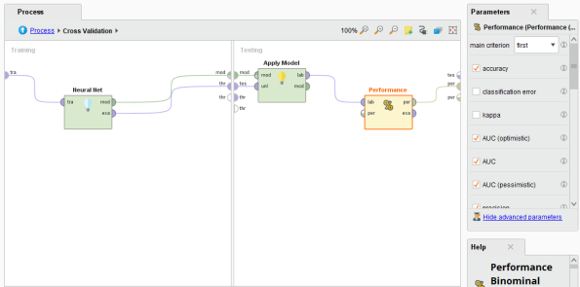

Sumber : (Shidiq et al., 2019)
Gambar 5. Proses Testing Dengan Insert Apply Model dan Performance

- Hasil Testing
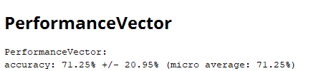
Sumber : (Shidiq et al., 2019)
Gambar 6. Hasil Testing Model Neural Network

Hasil testing menunjukan performance accuracy yang dihasilkan menggunakan algoritma neural network sebesar 71,25%.

- Setelah semua proses selesai didapatkan model hasil pengujian Neural Network.

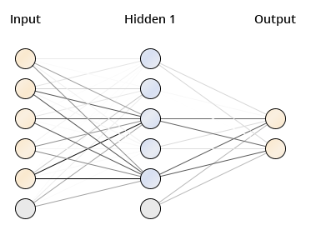
Sumber : (Shidiq et al., 2019)
Gambar 7. Model Hasil Pengujian Neural Network

Dari model tersebut didapat informasi bahwa pada sisi input terdapat enam atribut dengan perincian Age, Delivery Time, Delivery, Blood, Heart dan klas Caesarian, dimana atribut tersebut akan membentuk lapisan input (x). Sedangkan pada posisi hidden layer juga akan membentuk lapisan tersembunyi (z), jarak antara lapisan input dengan lapisan tersembunyi mempunyai bobot yang disebut dengan matrix bobot pertama yang diberi inisial v₁₁, v₁₂, ...v_{n} . Selanjutnya pada posisi output akan muncul yang disebut lapisan output (y), dimana jarak antara (y) dan (z) dapat dihitung dengan menggunakan matrik bobot kedua yaitu w₁, w₂, ... w_{6,} setelah selesai penghitungan w maka akan dapat dihitung nilai outputnya yaitu sesar atau normal.

Evaluasi dan Validasi Hasil (Result Evaluation)

- Uji ROC Curve
Grafik ROC dengan nilai AUC (Area Under Curve) dengan algoritma neural network sebesar 0,721 dapat dilihat pada Gambar 8. Nilai AUC termasuk kategori “klasifikasi cukup/ fair classification” karena nilainya berada diantara rentang 0,70 – 0,80.

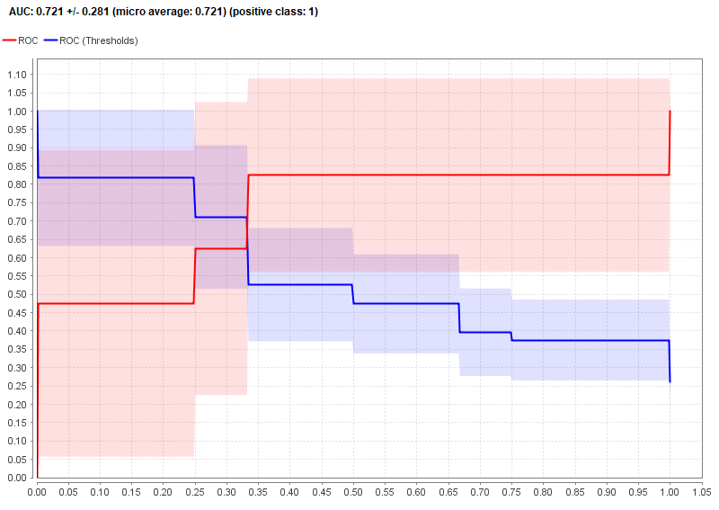

Sumber : (Shidiq et al., 2019)
Gambar 8. Nilai AUC dalam grafik ROC dengan Algoritma Neural Network

- Uji Confusion Matrix
Tabel Confusion Matrix algoritma neural network menggunakan software RapidMiner dapat dilihat pada Gambar 9.

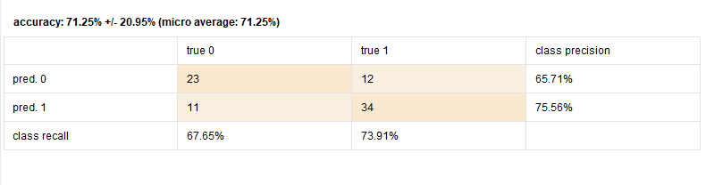
Sumber : (Shidiq et al., 2019)
Gambar 9. Confusion Matrix algoritma Neural Network

Dari Gambar 9. Dapat dihitung nilai accuracy sebagai berikut:

TP=23 FN=12
FP=11 TN=34

Accuracy = $\frac{(23+34)}{(23+34+11+12)} x 100 \%$.......... (6)

Accuracy = $\frac{(57)}{(80)} x 100 \%$. .............................(7)
= 0,7125
= 71,25%

Sumber : (Shidiq et al., 2019)

Berdasarkan hasil perhitungan, tingkat akurasi menggunakan algoritma Neural Network sebesar 71,25%.

KESIMPULAN

Dari hasil penelitian yang dilakukan dengan proses ekperimen menggunakan tools rapid miner 9.0 menggunakan metode klasifikasi Neural Network dengan 80 dataset caesarian yang didapat dari UCI Repository dengan training cycles 200, learning rate 0.01 dan momentum 0.9 dan menghasilkan akurasi sebesar 71,25% dan dengan nilai AUC (Area Under Curve) sebesar 0,721 yang artinya mendapat status fair classification, yang artinya dataset caesarian tersebut dapat digunakan menjadi salah satu tolak ukur penentuan apakah ibu tersebut melahirkan dengan normal atau harus melakukan operasi sesar berdasarkan parameter yang diperhitungkan didalamnya.

REFERENSI

Adrian, K. (2017). Operasi Caesar Tidak Seper yang Anda Bayangkan. 13 September 2017, pp. 1–5. Retrieved from https://www.alodokter.com/operasi-caesar-tidak-seperti-yang-anda-bayangkan

Cynthia, E. P., & Ismanto, E. (2017). Jaringan Syaraf Tiruan Algoritma Backpropagation Dalam Memprediksi Ketersediaan Komoditi Pangan Provinsi Riau. Seminar Nasional Teknologi Informasi, Komunikasi Dan Industri (SNTIKI) 9 Fakultas Sains Dan Teknologi, UIN Sultan Syarif Kasim Riau Pekanbaru, 18-19 Mei 2017, ISSN (Prin, 18–19.

Huang, M., & Hsu, Y. (2012). Fetal distress prediction using discriminant analysis , decision tree , and artificial neural network. J. Biomedical Science and Engineering, 2012, 5, 526-533, 2012(September), 526–533.

Indriani, A. (2014). Klasifikasi Data Forum dengan menggunakan Metode Naïve Bayes Classifier. Seminar Nasional Aplikasi Teknologi Informasi (SNATI) Yogyakarta, 21 Juni 2014, ISSN: 1907, 5–10.
Lin, C., Ou, Y., Chen, S., Liu, Y., & Lin, J. (2010). Comparison of artificial neural network and logistic regression models for predicting mortality in elderly patients with hip fracture. Injury, 41(8), 869–873. https://doi.org/10.1016/j.injury.2010.04.023

Milovic, B., & Milovic, M. (2012). Prediction and Decision Making in Health Care using Data Mining Corresponding Author : International Journal of Public Health Science (IJPHS), Vol. 1, No(2), 69–76.

Oktaviani, D. (2010). Neural Network Implementation in Foreign Exchange Kurs Prediction. Gunadarma Repository, 1–19.

Ratnasari, E. D. (2017). Tiap Minggu Ada 300 Ibu Meninggal Usai Melahirkan. Seminar Nasional Teknologi Informasi, Komunikasi Dan Industri (SNTIKI) 9 Fakultas Sains Dan Teknologi, UIN Sultan Syarif Kasim Riau Pekanbaru, 18-19 Mei 2017, ISSN (Prin, 1–4.

Septiani, W. D. (2017). KOMPARASI METODE KLASIFIKASI DATA MINING ALGORITMA C4.5 DAN NAIVE BAYES UNTUK PREDIKSI PENYAKIT HEPATITIS. Jurnal Pilar Nusa Mandiri, Volume 13(1), 76–84.

Shidiq, M. J., Rahayu, S., & Nugraha, F. S. (2019). KLASIFIKASI DIAGNOSIS MELAHIRKAN DENGAN METODE SESAR MENGGUNAKAN NEURAL NETWORK. Jurnal Pilar Nusa Mandiri, 14(2), 1–4.

Sucipto, A. (2012). CREDIT PREDICTION WITH NEURAL NETWORK ALGORITHM Ir . Adi Sucipto , M . Kom . Sains and Technology Faculty Universitas Islam Nahdlatul Ulama Jepara. PROSIDING SEMINAR NASIONAL MULTI DISIPLIN ILMU & CALL FOR PAPERS UNISBANK (SENDI_U), ISBN: 978-(15), 978–979.

Suryati, T. (2012). PERSENTASE OPERASI CAESARIA DI INDONESIA MELEBIHI STANDARD MAKSIMAL , APAKAH SESUAI INDIKASI MEDIS ? ( Percentage of Sectio Caesaria in Indonesia is Passad the Maximum Standard , is it in accordance to Medical Indication). Buletin Penelitian Sistem Kesehatan, Vol. 15 No, 331–338.

